Morgenkaffe
Søndag d. 2 August kl. 9.00

Tag selv din frokost med
Søndag d. 23 August kl. 13.00

Aktiviteter i Fælleshuset
Mandag kl. 14.00 : Hygge med Kaffe
Onsdag kl. 14.00 : Spilles der div. Spil.
Male, gymnastik og krea hold starter først op i september

Rengøring i Fælleshuset
Uge 31 + 32 Bolig nr. 20 og 17
Uge 33 + 34 Bolig nr. 2 og 4
Uge 35 + 36 Bolig nr. 10 og 14

Havedage lørdag d. 8 og d. 29 August
Vi mødes ved skuret kl .9.00
Lør. d. 8 aug. Kaffe / te Birgit
Brød Inge nr. 4
Lør. d. 29 aug. Kaffe / te Lis
Brød - Ingelise



Fællesmøde onsdag d. 26 August kl. 19.00
Kaffe / te og bord dækning nr. 16 og 20
Kage / brød nr. 11

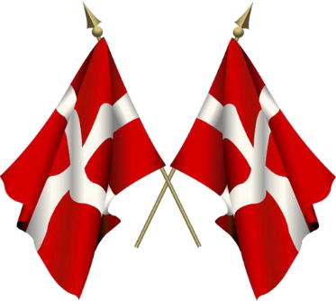

August

Ole W. 6 / 8
Inge V. J. 10 / 8
Jan 17 / 8
Margit 25 / 8

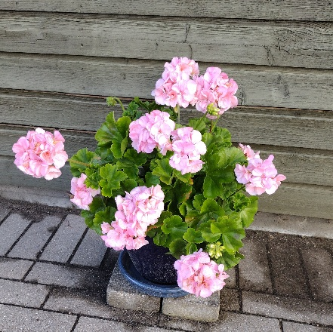

Blomst ved skur

